第一作者信息（姓名、性别、学历、职称、单位、研究方向、手机号、邮箱）:
通信作者信息(姓名、性别、学历、职称、单位、导师类别、研究方向、手机号、邮箱）:
基金项目（包括项目类别和编号）:
标题宜精准概括研究内容，需兼顾学术严谨性与可读性

中英文文题：小四号、居中、加粗；其余均为五号；全文英文及数字Times New Roman;其余均为宋体，全文1.5倍行距
距

作者名：宋体、五号、居中；作者单位序号上标，逗号隔开
脊柱内镜手术并发类脊髓高压综合征的研究进展
宋体，五号，作者单位具体到科室如果是学校为单位，具体到教研室

张三¹，李四^{1,2}，王明强¹，赵丽娟²
（安徽医科大学第一附属医院 ¹脊柱外科、²骨关节科，合肥 230022；³安徽医科大学第二附属医院康复医学科，合肥 230601）
宋体，五号，加粗
摘要 脊柱内镜手术临床应用愈来愈普遍，近年来其特有的并发症类 ……。
6~8个关键词，分号隔开
关键词 脊柱内镜；椎间孔镜； ……
Times New Roman、小四号、居中、加粗

中图分类号 R619+9 文献标志码 A 文章编号 1000-1492（2025）
Times New Roman、五号、居中，单位序号上标，逗号隔开，列出所有作者名

Spinal endoscopic surgery complicated with spinal hyperbaric-like syndrome.
根据文章内容查找中图分类号
ZHANG San¹，LI Si^{1,2}, WANG Mingqiang¹, ZHAO Lijuan²
(¹Department of Spine Surgery, ²Department of Orthopedic Surgery, The First Affiliated Hospital of Anhui Medical University, Hefei 230022; ³Department of Rehabilitation Medicine, the Second Affiliated Hospital of Anhui Medical University, Hefei 230601)
Abstract Spinal endoscopic surgery is increasingly common in clinical practice, and in recent years, its unique complications…….
Times New Roman、五号，加粗
Key words spinal endoscope; transforaminal endoscope; ……
6~8个关键词，分号隔开，与中文保持个数、顺序一致

随着微创脊柱外科学的发展，脊柱内镜技术的应用越来越广，……。
前言控制在350个字左右
1 类脊髓高压综合征
类脊髓高压综合征是脊柱内镜手术术中或术后出现的一组症状，……。
小标题加粗，按“1，1.1，1.1.1，
1.1.1.1”的顺序排列，左顶格

2 症状表现
结合国内外学者的研究，颈部疼痛是最常见的症状。……。
2.1 症状 ……。
2.2 体征 ……。
3 差异表达基因……见表1。
先见文，再见图表

表1 上调及下调差异表达基因
表题需简明扼要，清晰反映图表内容，必要时可补充说明数据表示方式及单位
基因 | logFC值 | P值 | 调节类型
OLFM4 | 2.4970 | 0.0300 | 上调
ELANE | 1.8609 | 0.0123 | 上调
lnc-BTBD19-1 | 1.8607 | 0.0074 | 上调
TMIGD3 | 1.8584 | 0.0002 | 上调
LOC101929696 | 1.7824 | 0.0011 | 上调
lnc-PSD2-1 | 1.7667 | 0.0131 | 上调
logFC(log fold change):差异表达倍数
4 聚类分析 ......图谱见图1。

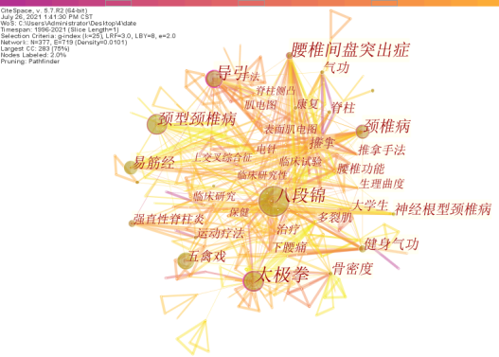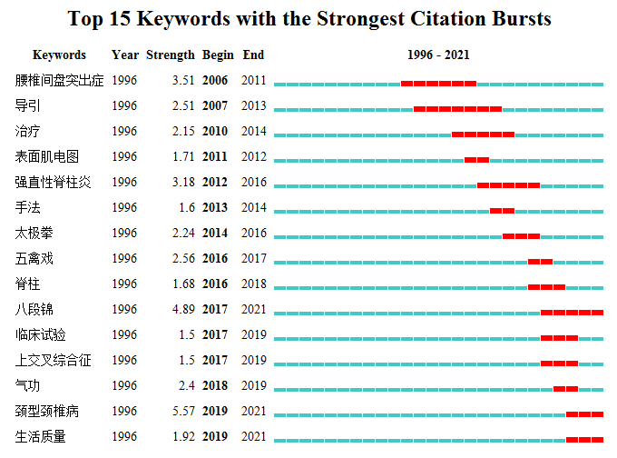
图要求有图题和注解，需要时可加箭头等进行标示
B
A
图1 传统运动疗法防治脊柱疾病图谱
A:关键词共现图谱; B:突现词图谱

5 展望
参考文献
参考文献格式参考GB/T7714-2015：
[序号] 作者.题名[J].刊名,年,卷(期):起页码-止页码.
外文文献作者、刊名缩写参照Pubmed

[1] 张文涛，杨明，孙天泽，等. 经皮内镜下腰椎间盘摘除术的常见并发症及其防治[J]. 中国骨与关节杂志，2022, 11(1): 69-75.
[2] Joh JY, choi G, Kong BJ, et al. Comparative study of neck pain in relation to increase of cervical epidural pressure during percutaneous endoscopic lumbar discectomy[J]. Spine (Phila Pa 1976), 2009, 34(19): 2033-2038．
引用的参考文献年份近年占比宜大于40%
参考文献部分设置悬挂缩进2字符、行间距
1.5倍、不允许西文在单词中间转行

